Сельдерей – питательная и вкусная зелень. Ботва сельдерея содержит много витаминов, солей калия, кальция, фосфора, магния, железа. Положительно действует на организм человека при заболеваниях пищеварительной системы и ревматизме. Это двулетнее растение. Если создать для сельдерея благоприятные условия, расти он может на протяжении всего года.
Корнеплоды корневого сельдерея хранятся плохо, часто загнивают. Поэтому сельдерей до осени оставляют в открытом грунте и только перед заморозками заносят в теплицу для выгонки. В открытом грунте при выращивании корневого сельдерея у него появляются отростки. Эти отростки хорошо укореняются и так же как и корни могут использоваться для выращивания сельдерея в теплице. При использовании отростков урожай можно ждать через 2…3 месяца после посадки.

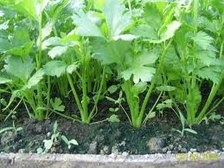
У черешкового сельдерея, который предназначен для выращивания сельдерея в теплице, срезают ботву. Срезать можно ботву отдельно, а можно с частью корня. Срезание ботвы без корня лучше, так как при этом не повреждается точка роста. При срезании с частью корня молодые побеги вырастают из боковых почек.
Сажают сельдерей на расстоянии 20х5…20х10 см.
Почвы предпочитает легкие и хорошо удобренные с рН 6,5. В отличии от других растений для выгонки, сельдерей нуждается в дополнительных подкормках. Для этого используют раствор коровяка (1:10) или куриного помета (1:12).
Сельдерей предпочитает умеренные температуры и хорошо растет при 10…20°С. Воды это растение потребляет много. Рекомендуется поливать сельдерей редко, но обильно, непосредственно в почву, не допуская попадания влаги на листья растения.
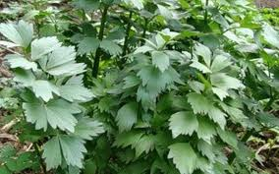
Продолжительность светового дня влияет на скорость роста растения. Чем длиннее день – тем сельдерей растет лучше.
Сбор урожая производят по мере вырастания листьев. Листья срезают, оставляя не менее 3-х, или же вырезая все растение целиком. Листья растения – товар скоропортящийся. Хранить их можно в холодильнике на протяжении 1…2-х дней.

